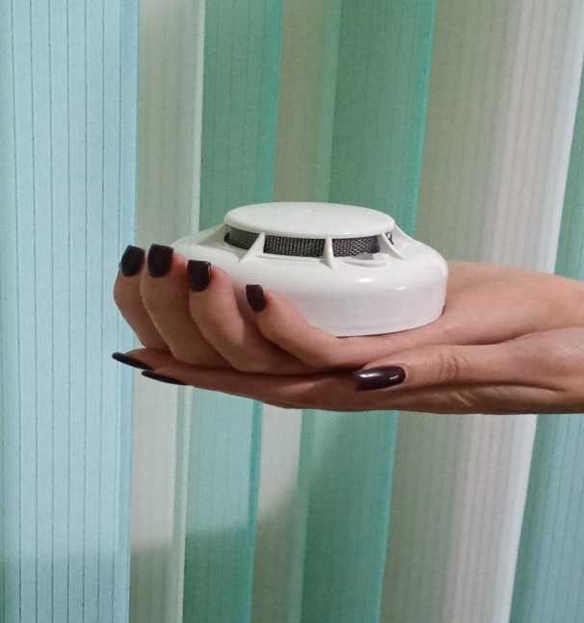ОБЪЯВЛЕНИЕ

В соответствии с Постановлением Правительства России от 24.10.2022 № 1885, Правила противопожарного режима в Российской Федерации, утвержденные постановлением Правительства Российской Федерации от 16.09.2020 № 1479, дополнены пунктом 85(1),которым определено, что **в комнатах квартир и жилых домов, не подлежащих защите системой пожарной сигнализации и (или) системой оповещения и управления эвакуацией людей при пожаре, в которых проживают многодетные семьи, семьи, находящиеся в трудной жизненной ситуации, в социально опасном положении, должны быть установлены и находиться в исправном состоянии автономные дымовые пожарные извещатели.**

Администрация Петровского муниципального округа Ставропольского края обращает внимание, что право на бесплатное обеспечение автономными дымовыми пожарными извещателями имеют семьи, обладающие статусом многодетных семей и зарегистрированные по месту жительства на территории Петровского муниципального округа Ставропольского края.

Для получения автономного пожарного извещателя необходимо обратиться в отдел социального развития администрации Петровского муниципального округа Ставропольского края по адресу: 356530 Ставропольский край, Петровский район, город Светлоград, пл. 50 лет Октября, 8, каб. № 118 или по телефону: 8 (86547) 4-27-69, вн 7753.

***Необходимые документы для получения автономного дымового пожарного извещателя:***

*- заявление;*

*- копия паспорта или иного документа, удостоверяющего личность заявителя;*

*- документ, подтверждающий регистрацию заявителя по месту жительства (пребывания) в Петровском муниципальном округе Ставропольского края;*

*- удостоверение многодетной семьи (при наличии);*

*- свидетельства о рождении детей.*

**Обращаем Ваше внимание**, что за нарушение требований пожарной безопасности предусмотрена административная ответственность в соответствии с частью 1 статьи 20.4 Кодекса Российской Федерации об административных правонарушениях и влечет предупреждение или наложение административного штрафа на граждан в размере от пяти до пятнадцати тысяч рублей.

**Заявление и необходимые документы принимаются администрацией ежегодно с 01 апреля до 15 декабря.**